УДК 622(075.8)

БЛОК АВТОМАТИЧЕСКОЙ ЗАГРУЗКИ СКИПОВ

Манзур А.С., студент; Никулин Э.К., к.т.н., с.н.с.
(Донецкий национальный технический университет г. Донецк, Украина)

Анализ работы скиповых подъемов шахт показывает, что в настоящее время уровень механизации работ по очистке стволов от просыпавшегося материала составляет не многим более 15 – 20%, а применяемые средства механизированной очистки имеют низкую надежность, высокий уровень материальных затрат на их монтаже и обслуживании. Недостаточное контролирование уровня заполнения скипов приводит к перерасходу электроэнергии на подъеме и ухудшает работу подъемных канатов. В связи с этим разработка системы автоматической загрузки скипов, направленная на устранение этих недостатков, является задачей актуальной.
Поставленная задача может быть решена на основе использования объемного способа загрузки скипов, а аппаратная часть системы – на основе применения метода логического синтеза на интегральной схемотехнике.
При разработке указанного блока автоматизации были приняты за основу некоторые, хорошо зарекомендовавшие себя в эксплуатации средства механизации и контроля. К ним относятся: загрузочные устройства бункерного типа с загрузочными воронками, секторные затворы и дозаторы-питатели, а также дискретные датчики положения (концевые выключатели), датчики уровней в бункерах-накопителях и в загрузочной воронке, весоизмерительные средства транспортных конвейеров (стандартные электрогидравлические весы). Вместо конвейерных весов, как вариант, могут быть применены стандартные трансформаторы тока, встраиваемые в пускатели транспортных конвейеров.
Функциональная схема системы автоматической загрузки скипов приведена на рисунке 1.
Входными сигналами являются сигналы, получаемые от контактных и аналоговых датчиков. В качестве контактных датчиков используются концевые выключатели SQ секторных затворов, дозаторов-питателей, положения скипа в месте загрузки и разгрузки, а также контактные уровнемеры SL бункеров-накопителей и загрузочных воронок, блок-контакты SA магнитных пускателей КМ. В качестве аналоговых датчиков приняты конвейерные весы ВР или трансформаторы тока ТА магнитных пускателей приводов [1, 2].
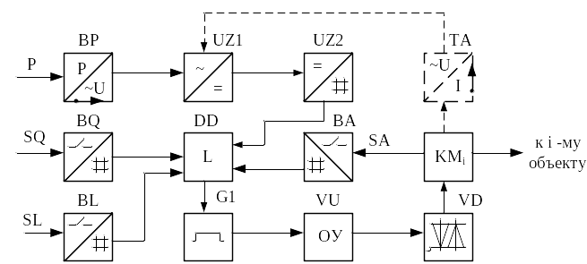
Наличие двух типов датчиков обусловило применение и двух типов преобразователей: неэлектрических сигналов в цифровые (BQ, BL, BA) и аналоговых электрических сигналов в цифровые (UZ₁, UZ₂).
Рисунок 1 – Функциональная схема системы автоматической загрузки скипов

скипов

В качестве первых преобразователей использованы транзисторные оптопары (АОТ122А) в стандартном включении, обеспечивающие гальваническую развязку выходных цепей датчиков и входных цепей блока логики L, а также выполняющие функции формирования стандартных уровней логических сигналов, необходимых для работы блока L. Для этих же целей используются и формирователи второго типа, в качестве которых применены компараторы на операционных усилителях. В блоке логики L формируются команды управления, которые после временной задержки, выполненной на одновибраторе, поступают на тиристорную оптопару ОУ (ЗОУ103Г) и семистор VD (КУ208Г), выполняющие гальваническую развязку выходных цепей, блока L и цепей питания контакторных катушек магнитных пускателей КМ [3].
Управление секторными затворами и питателями осуществляется в автоматическом режиме при помощи управляющих команд типа «открыть»-«закрыть», а управление транспортными конвейерами, подающими уголь в бункер-накопитель, - при помощи информационных команд-советов, индицируемых на световом табло оператора, который управляет работой конвейеров через пульт управления, входящий в состав аппаратуры АУК.1М.
Аппаратная часть блока рассчитана на применение интегральной микросхемотехники, позволяющей заменить релейно-контактные элементы схемы базовой аппаратуры АЗС и, тем самым, повысить надежность функционирования устройства, взаимозаменяемость отдельных элементов и осуществить миниатюризацию и искробезопасность цепей блока, что соответствует общей тенденции в создании автоматических средств управления технологическими механизмами главных подъемных установок шахты.

Перечень ссылок
- Батицкий В.А. Автоматизация производственных процессов и АСУ ТП в горной промышленности: [учебн. для техникумов] / Батицкий В.А., Куроедов В.И., Рыжков А.А. – [2-е изд., перераб. и доп.]. – М.: Недра, 1991. – 302 с.
- Бухгольц В.П. Датчики и реле автоматического контроля в горной промышленности. – М.: Недра, 1971. – 224 с.
- Гутников В.С. Интегральная электроника в измерительных устройствах. – [2-е изд., перераб. и доп.]. – Л.: Энергоатомиздат, 1988. – 304 с.

